Муниципальное бюджетное дошкольное образовательное учреждение
Петрозаводского городского округа «Детский сад № 6 «Лукоморье»
(МДОУ «Детский сад № 6»)

СОГЛАСОВАНО  Заместитель председателя комитета-  начальник управления образования  комитета социального развития  Администрации Петрозаводского  Городского округа  «____» ________2022г.  ____________/С.А.Пахомова/  СОГЛАСОВАНО  Начальник ОГИБДД УМВД  России по г.Петрозаводску  «____» ________2022г.  ___________/А.И.Дышаев/ | УТВЕРЖДАЮ  Заведующий МДОУ Детский сад № 6»  _______________Дмитренко Н.Б.  Приказ № 20 от 15.06.2022г.

ПАСПОРТ ДОРОЖНОЙ БЕЗОПАСНОСТИ

муниципального бюджетного дошкольного образовательного
учреждения Петрозаводского городского округа

«Детский сад № 6 «Лукоморье»

(МДОУ «Детский сад №6»)

Петрозаводск
2022 г

Общие сведения

Муниципального бюджетного дошкольного образовательного
учреждения Петрозаводского городского округа

«Детский сад № 6 «Лукоморье»

(Полное наименование образовательной организации)
Тип образовательной организации: дошкольное образовательное учреждение
Юридический адрес: Республика Карелия, г. Петрозаводск, ул. Хейкконена, д. 35, 185016
Фактический адрес: Республика Карелия, г. Петрозаводск, ул. Хейкконена, д. 35, 185016
Руководители образовательной организации

Заведующий | Дмитренко Наталья Борисовна  (Фамилия, имя, отчество)  44-56-86  (телефон)
Заместитель заведующего по административно-хозяйственной работе | Дроздова Лариса Константиновна  (Фамилия, имя, отчество)  44-56-86  (телефон)
Заместитель заведующего по воспитательно-методической работе | Павлышина Марина Геннадьевна  (Фамилия, имя, отчество)  44-56-86  (телефон)
Ответственные работники муниципального органа образования | Главный специалист управления образования комитета социального развития администрации Петрозаводского городского округа  Дрожжина Нина Дмитриевна  (Фамилия, имя, отчество)  71-34-52  (телефон)  пр. Ленина, д.2, каб. 433
Ответственные от Госавтоинспекции | Начальник отделения пропаганды БДД ОГИБДД УМВД России по г. Петрозаводску  Кравченко Любовь Сергеевна  (Фамилия, имя, отчество)  715-902  (телефон)  ул. Ленинградская, д.7, каб. 306
Ответственные работники за мероприятия по профилактике детского травматизма | Павлышина Марина Геннадьевна  (Фамилия, имя, отчество)  44-56-86  (телефон)

Количество воспитанников: 278
Наличие уголка по БДД: холл второго этажа (стенд), центры по дорожной безопасности в группах
Наличие класса по БДД: нет
Наличие площадки по БДД: да
Время занятий в образовательной организации:
В утренние часы: 9.00-11.00
В вечерние часы: 15.30-16.30

Телефоны оперативных служб:
ЕДДС -051; 78-49-41
Единая служба спасения-01 (112-моб.)
Дежурный ГИБДД-78-44-44
Дежурный УВД -02 (112-моб.)-78-05-81
Карельская Республиканская поисково-спасательная служба-73-35-16
Телефон доверия ФСБ-78-46-58; 78-52-03;
Телефон скорой медицинской помощи-03 (112-моб.)
Телефон аварийной службы при утечке газа-04 (112-моб.)

Содержание

I План-схемы образовательной организации (сокращение -ОО)………………….5

- Район расположения образовательной организации, пути движения транспортных средств и детей (обучающихся)………………………………….…5
- Организация дорожного движения в непосредственной близости от образовательной организации с размещением соответствующих технических средств организации дорожного движения, маршруты движения детей и расположение парковочных мест…………………………………………………...6
- Маршруты движения организованных групп детей от образовательной организации к бассейну H2O, МОУ «Средняя школа № 46», библиотека №22…7
- Пути движения транспортных средств к местам разгрузки/погрузки и рекомендуемые безопасные пути передвижения детей по территории образовательной организации…………………………………………………...….10

II Информация об обеспечении безопасности перевозок детей специальным транспортным средством (автобусом)…………………………………………11
- Общие сведения
- Маршрут движения автобуса образовательной организации
- Безопасное расположение остановки автобуса у образовательной организации

I План-схемы образовательной организации (сокращение -ОО)

- Район расположения образовательной организации, пути движения транспортных средств и детей (обучающихся)
Район расположения МДОУ «Детский сад №6»: улица Хейкконена, дом 35. Вблизи ОО расположен нерегулируемый пешеходный переход (напротив бассейна H2O, ул. Хейкконена, дом 37).


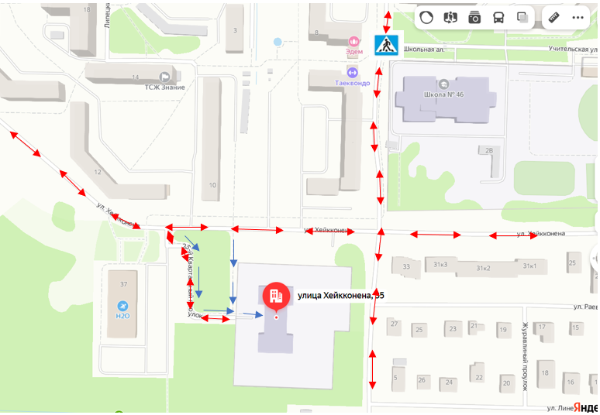

- Путь движения транспортных средств возле МДОУ «Детский сад №6»

- Пути движения детей (обучающихся) к МДОУ «Детский сад №6»

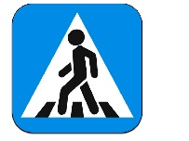
- - - - - - - - - тротуар
- нерегулируемый пешеходный переход

- Организация дорожного движения в непосредственной близости от образовательной организации с размещением соответствующих технических средств организации дорожного движения, маршруты движения детей и расположение парковочных мест

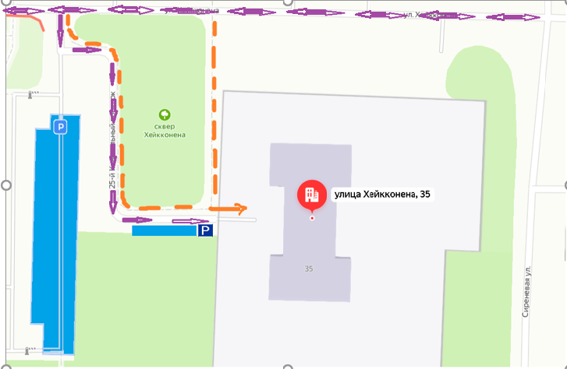


-зона парковки (расположение парковочных мест) возле МДОУ «Детский сад №6»


- Организация дорожного движения в непосредственной близости от МДОУ «Детский сад №6»

- маршруты движения детей

- - - - - - - тротуар

- Маршруты движения организованных групп детей от образовательной организации к бассейну H2O, МОУ «Средняя школа № 46», библиотека №22.

  - Маршрут движения организованных групп детей от ОО к
Библиотеке № 22 (Лососинское шоссе, д.31, корп.5)
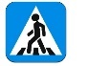
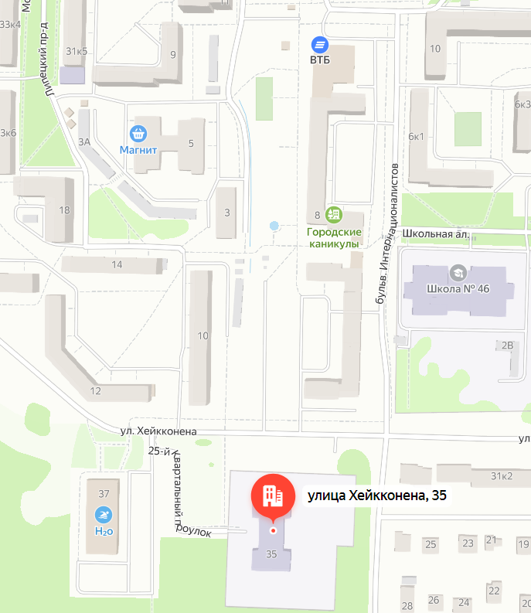

- движение организованных групп детей

- - - - - - тротуар
- нерегулируемый пешеходный переход

  - Маршрут движения организованных групп детей от ОО к МОУ «Средняя школа № 46» (бульвар Интернационалистов, д.2)

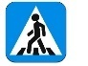
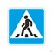
- нерегулируемый пешеходный переход

- движение организованных групп детей

- - - - - - тротуар

  - Маршрут движения организованных групп детей от ОО к бассейну H2O (ул. Хейкконена, д.37)

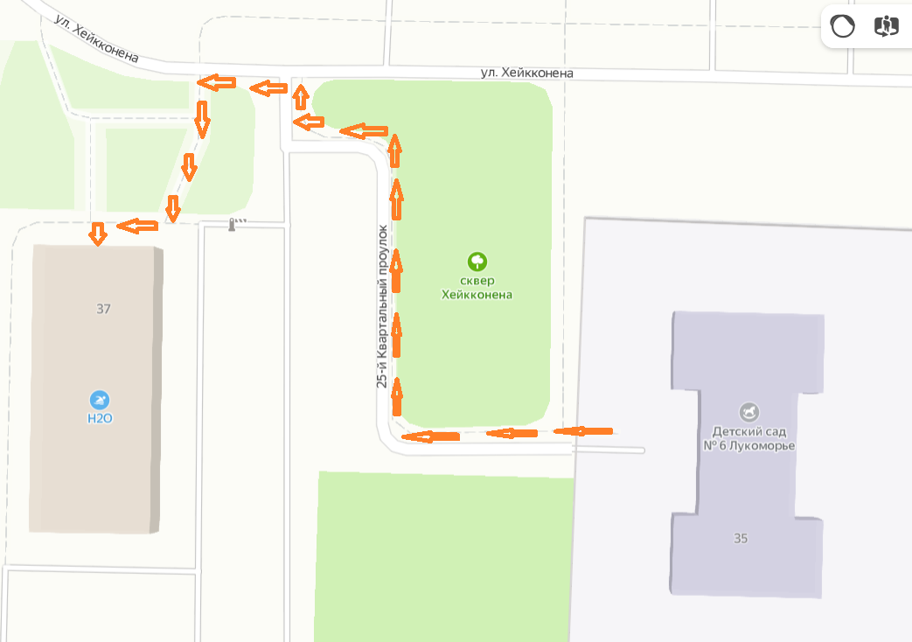

- движение организованных групп детей

- - - - - - тротуар

- Пути движения транспортных средств к местам разгрузки/погрузки и рекомендуемые безопасные пути передвижения детей по территории образовательной организации

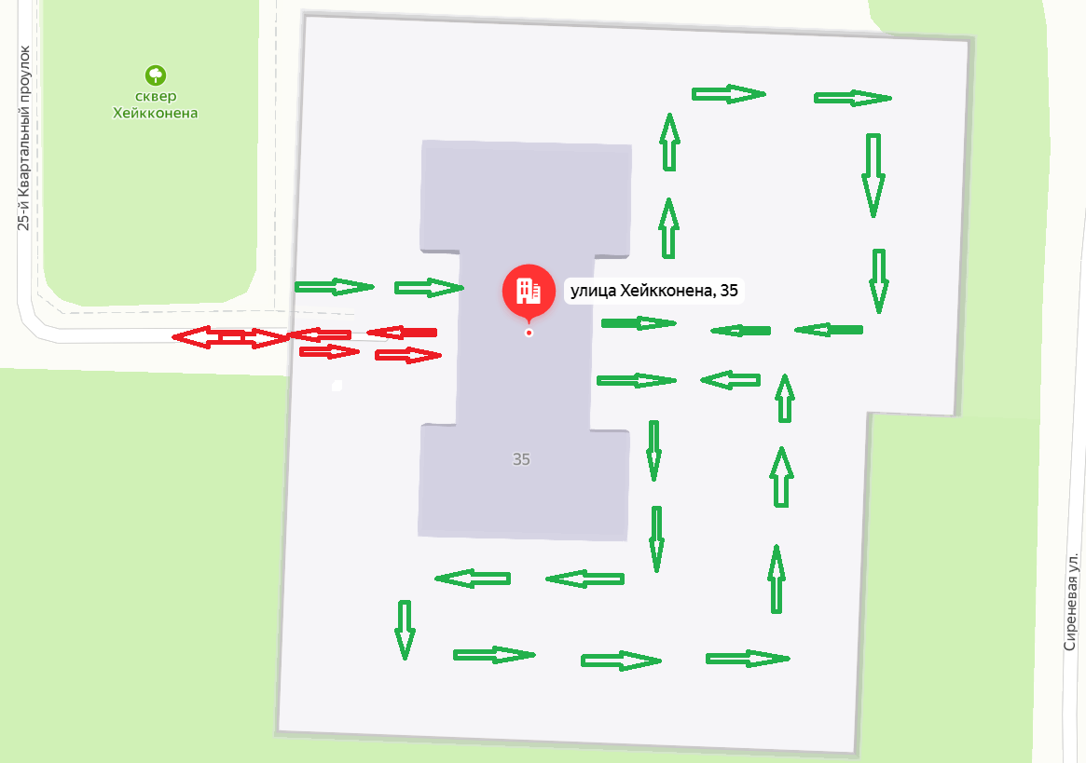


Путь движения транспортных средств по территории МДОУ «Детский сад №6»


Въезд-выезд грузовых машин на территорию МДОУ «Детский сад №6»


Рекомендуемые безопасные пути передвижения детей по территории МДОУ «Детский сад №6»

II Информация об обеспечении безопасности перевозок детей специальным транспортным средством (автобусом)
- Общие сведения
- Маршрут движения автобуса образовательной организации
- Безопасное расположение остановки автобуса у образовательной организации

МДОУ «Детский сад №6 «Лукоморье» не имеет специального транспортного средства (автобуса) для перевозок детей. Договора с транспортными компаниями по перевозке детей не заключались.

